

**ПРОГРАММА**

**ВСЕРОССИЙСКОГО СЕМИНАРА**

**«СОЗДАНИЕ БЕЗОПАСНЫХ УСЛОВИЙ ТРУДА ДЛЯ СОЦИАЛЬНЫХ РАБОТНИКОВ»**

**при поддержке Министерства труда и социальной защиты Российской Федерации и Торгово-Промышленной Палаты Российской Федерации**

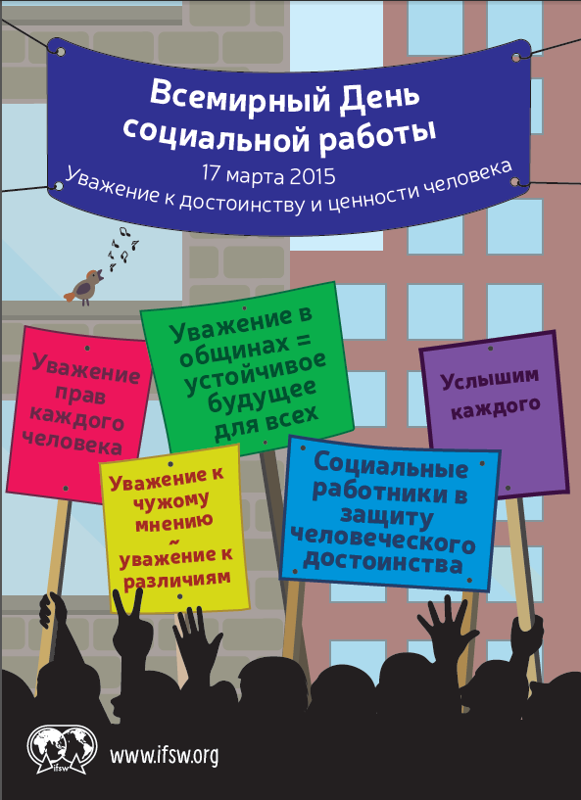**Место проведения:** Министерство труда и социальной защиты Российской Федерации (г.Москва, ул. Ильинка, 21 (м.Китай-город).

**Дата и время проведения:** 17 марта 2015 г. с 10.00 до 15.00.

**Модераторы**

***Дашкина Антонина Николаевна****, президент ССОПиР, член Общественного Совета Минтруда РФ, вице-президент Конференции МНПО Совета Европы.*

***Новиков Николай Николаевич,*** *генеральный директор Национальной ассоциации центров охраны труда, член Общественного Совета Минтруда РФ.*

**Открытие семинара, посвященного Всемирному Дню социальной работы**

**Приветствия**

* **Дашкина Антонина Николаевна**, президент ССОПиР, член Общественного Совета Минтруда РФ, вице-президент Конференции МНПО Совета Европы. (Информация о Всемирном Дне социальной работы).
* **Новиков Николай Николаевич,** генеральный директор Национальной ассоциации центров охраны труда, член Общественного Совета Минтруда РФ, профессор, доктор техн. наук.
* **Бондаренко Ирина Николаевна,** советник Департамента поддержки социальных проектов Фонда поддержки детей, находящихся в трудной жизненной ситуации, кандидат педагогических наук, член Правления ССОПиР.
* **Губернаторов Владимир Алексеевич,** Советник Президента Торгово-Промышленной Палаты Российской Федерации

**Выступления**

* **Корж Валерий Анатольевич**, директор Департамента условий и охраны труда Министерства труда и социальной защиты Российской Федерации.
* **Песковская Юлия Анатольевна,** "О мерах социальной защиты и гарантиях социальных работников", постоянный представитель Главы Республики Саха (Якутия) в г. Москве, экс-министр социальной защиты населения Республики Саха ( Якутия), член Правления ССОПиР
* **Новицкий Александр Александрович,** генеральный директор ООО “ТРУДКОМПЛЕКС” «Система ТРУДКОМПЛЕКС для обеспечения безопасных условий труда социальных работников».
* **Стрыков Павел Геннадьевич,** генеральный директор ООО “РосЭкоАудит” «Использование мобильного помощника в критической ситуации для социального работника».
* **Тони Видмер,** директор Российско-Европейского Фонда в поддержку социальных реформ (Великобритания).
* **Воронин Валерий Юрьевич,** генеральный директор НПП “ВПК”**,** кандидат технических наук, **«Средства индивидуальной защиты для социальных работников».**
* **Шелковин Игорь Дмитриевич,** профессор ГАУ «Институт дополнительного профессионального образования работников социальной сферы города Москвы ДСЗН»

**Презентация книги «Героические будни» и обсуждение ситуаций, связанных с риском для жизни социальных работников.**

**Обсуждение методических рекомендаций для социальных работников и специалистов по социальной работе.**

**Дискуссия о проблемах охраны труда социальных работников**

**Дискуссия по вопросам безопасности специалистов социальной сферы**

**Подведение итогов, выработка предложений и рекомендаций по охране и безопасности труда социальных работников.**